|  |  |  |  |  |
| --- | --- | --- | --- | --- |
| **نام درس:بیماریهای مغزواعصاب** | **رشته تحصیلی:پزشکی** | **مقطع تحصیلی دانشجویان:کارآموز** | **محل برگزاری: بیمارستان شفا** | **مدرس:دکتر کاوه شفیعی** |

**معاونت آموزشی - مرکز مطالعات و توسعه آموزش پزشکی دانشگاه علوم پزشکی کرمان**

**فرم طرح درس نیمسال تحصیلی 99/98**

**هدف کلی درس:** آشنایی با بیماریهای مغزواعصاب

**منابع اصلی درس:** **کتاب درسنامه بیماریهای مغزواعصاب ?**

|  |  |  |  |  |  |  |  |  |  |
| --- | --- | --- | --- | --- | --- | --- | --- | --- | --- |
| **شماره جلسه** | **تاریخ جلسه** | **اهداف میانی (رئوس مطالب)** | **اهداف ویژه (بر اساس سه حیطه اهداف آموزشی : شناختی، عاطفی، روان حرکتی)** | **طبقه هر حیطه** | **روش یاددهی[1]\***  **یادگیری** | **مواد و وسایل آموزشی** | **زمان جلسه**  **(دقیقه)** | **تکالیف دانشجو** | **نحوه[2]**ارزشیابی**  **ودرصد آن** |
| **1** |  | **افزایش فشار مغزی و ضایعات فضاگیر** | * فیزیولوژی مایع مغزی –نخاعی * تعریف ادم مغزی * انواع ادم مغزی و علل آن * شرح حال بیمار با افزایش فشار مغزی * بررسی های تشخیصی در ادم مغزی * درمان ادم مغزی * افزایش فشار داخل مغزی ایدیوپاتیک –تعریف ودرمان آن * انواع ضایعات فضاگیر * تقسیم بندی تومور های مغزی * روش های تشخیصی تومور مغزی * درمان تومور های مغزی * هیدروسفالی و انواع آن | شناختی | سخنرانی و بحث | Power point | 90 |  | آزمون پایانی 95 درصد حضور فعال در کلاس 5 درصد |

**معاونت آموزشی - مرکز مطالعات و توسعه آموزش پزشکی دانشگاه علوم پزشکی کرمان**

**فرم طرح درس نیمسال تحصیلی ………………………**

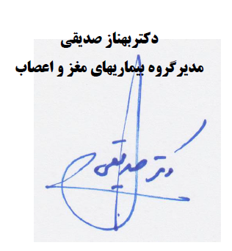

1. *

   روش یاددهی – یادگیری می­تواند شامل: سخنرانی، مباحثه­ای – گروهی کوچک، نمایشی – حل مسئله – پرسش و پاسخ – گردش علمی، آزمایشی
2. ** آزمون­ها بر اساس اهداف می­توانند به صورت آزمون ورودی (آگاهی از سطح آمادگی دانشجویان) مرحله­ای یا تکوینی (در فرایند تدریس با هدف شناسایی قوت و ضعف دانشجویان) و آزمون پایانی یا تراکمی (پایان یک دوره یا مقطع آموزشی با هدف قضاوت در مورد تسلط دانشجویان) برگزار گردد.